МБОУ «СОШ№2» г. Дагестанские Огни

Внеклассное мероприятие по математике

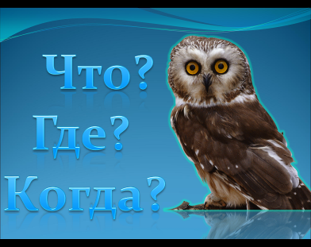

Учитель матиматики

Муслимова Т.Ф.

2016-2017 год

Интеллектуальная игра “Что? Где? Когда?” проводится в рамках предметной недели. Игра-презентация создана на основе телевизионной игры «Что? Где? Когда?».
Цели мероприятия:
- развитие познавательного интереса учащихся;
- развитие интереса к самостоятельной мыслительной и творческой деятельности уч-ся;
- воспитание навыков работы в группе для достижения общих целей и результатов.
Оборудование:
- Персональный компьютер с “Microsoft Office PowerPoint”
- Мультимедиапроектор
Подготовительный этап:
- В игре принимает участие учащиеся 9 классов.
- Игра основана на соревновании классов в параллели. В каждом классе выбирается команда по 6 человек, которые непосредственно принимают участие в игре.
- Остальные учащиеся классов составляют группы поддержки своих команд.
- В игре задействованы 4 учителя для ведения учета очков команд по каждому вопросу.
- Ученикам необходимо придумать название своей команды.
- Ведущий мероприятия – учитель информатики.
Структура мероприятия:
- Организация начала мероприятия.
- Представление команд.
- Старт.
- Подведение итогов игры. Рефлексия.
Ход мероприятия
Здравствуйте. Мы приветствуем Вас на интеллектуально-познавательной викторине «Что? Где? Когда?», в единственном месте, где каждый из игроков сможет показать свое умение мыслить, рассуждать, доказывать, делать выводы. Итак, для начала нам необходимо представить команды:
- Первая команда 9 «а» класса выбрала название – (…) и в ее состав входят следующие участники:……….(перечисление участников команды 1)
- Вторая команда 9 «б» класса выбрала название – (…) и в ее состав входят следующие участники:……….(перечисление участников команды 2)
- Третья команда 9 «в» класса выбрала название – (…) и в ее состав входят следующие участники:……….(перечисление участников команды 3)
- Четвертая команда 9 «г» класса выбрала название – (…) и в ее состав входят следующие участники:……….(перечисление участников команды 4)
- Представление жюри………………..

Напоминаю правила игры. По кругу разложены 11 вопросов. Играет тот вопрос, на который остановилась стрелка волчка. На обсуждение вопроса отводится ровно одна минута. Ответ принимается на листочках членами жюри. Жюри выставляют очки. Игра длится до последнего вопроса. В случае затруднения у Вас есть помощь болельщиков, но только всего один раз. Итак, полная тишина в зале. Сосредоточились. Начинаем.

(Запускаем игру-презентацию «Что? Где? Когда?»).
Смотрите файл игры
По окончании игры подводится итог. Жюри подсчитывает баллы. Наше мероприятие закончилось победой команды (…). Давайте поздравим их!
Заключительное слово учителя:
Уважаемые ученики, в качестве итогового задания для всех вас, нам бы хотелось попросить заполнить вас в индивидуальном порядке следующую таблицу – таблицу рефлексии деятельности учеников на мероприятии.

Рефлексивная таблица для учеников
№ | Вопрос | Впишите ответ или поставьте галочку в предложенные варианты
1 | Какое из заданий вам показалось наиболее сложным?
2 | Какое из заданий вам показалось наиболее интересным?
3 | Над чем вам следовало бы поработать в дальнейшем?
4 | Отрицательными эпизодами мероприятия были:
5 | Нужны ли вам внеклассные мероприятия? Какая роль вам нравится больше всего? | да |  | Роль участника | Роль зрителя
5 |  | нет |  | Роль участника | Роль зрителя
6 | Выразите ваше эмоциональное состояние после мероприятия.

На этом мы прощаемся с вами. Спасибо жюри и всем участникам нашей игры.

